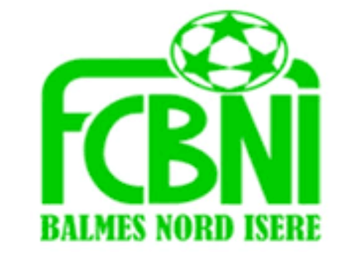
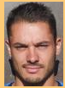
Nom : Lombard
Prénom : Sylvain

L’INTERVIEW DECALEE DU FCBNI

Un surnom ?
P’tit Lombard, mobylette
Une qualité te caractérisant ?
Combativité
Un petit (gros) défaut ?
L’assiduité aux entrainements
Chanteur préféré ?
Macklemore
Film préféré ?
Le plus beau des combats
Plat préféré ?
Tartiflette

Le prochain à être interviewé ?

Ton meilleur souvenir au Club ?
Victoire contre FCBNI avec CS FOUR en coupe d’Isère
Ton pire souvenir de match ?
Défaite avec CS FOUR contre FCBNI l’année dernière
Ton Coéquipier de choc ?
Gaetan GALLAND quand il joue
Quand & Comment as-tu intégré le FCBNI ?
Cette année
Sportif préféré ?
Thierry Henri
Un mot pour la fin ?
Un grand apéritif pour fêter la fin de ce Covid

